Actividad Diagnostica N° 2
Jóvenes en los Márgenes
Dossi Mariana, Kandel Victoria, Luzzani Telma, Otros. Todos Protagonistas. Formación Ética y Ciudadana 9. Ed. Santillana

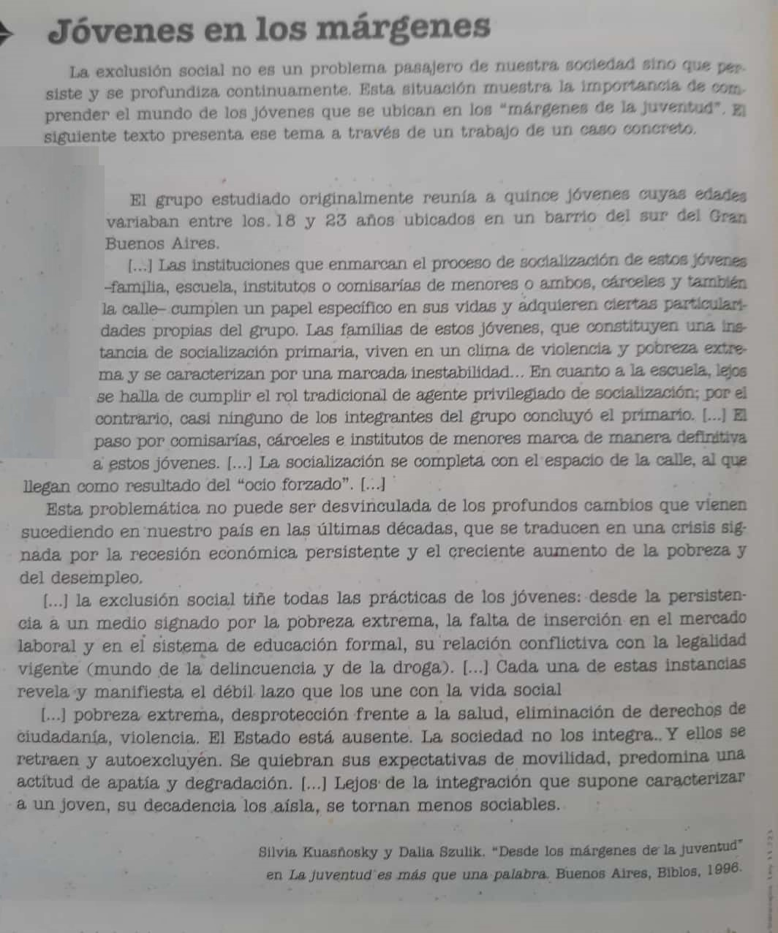
Actividades
- Lee determinadamente el título del texto. ¿Qué te sugiere?
- ¿Qué grupo social analizan las autoras del texto? ¿Qué características generales tiene el grupo?
- Explica brevemente cómo fue el proceso de Socialización Primaria y Secundaria de estos chicos.
- ¿Qué agencias de socialización intervienen en la formación de los jóvenes? ¿De qué manera actúan estas?
- ¿Qué otros problema sociales identifica?
- La autora define a estos jóvenes como “menos sociables” ¿Cómo explicarías esta calificación? ¿A qué se debe?
Actividad en el hogar
- Busca información en diarios y revistas sobre hechos de violencia social que incluya a jóvenes. Pégalo en tu carpeta y realiza un breve comentario sobre el acontecimiento.

Actividad Diagnostica N° 3
SOCIEDAD Y CULTURA: DOS TÉRMINOS INTERRELACIONADOS
La relación entre las personas, así como la convivencia, crean hábitos determinados y producen nuevos conocimientos Además, generan la necesidad de dictar pautas para ordenar esa vida en común. El conjunto de esos hábitos, conocimientos y normas de un grupo humano es lo que se denomina "cultura". Sociedad y cultura están absolutamente interrelacionadas.
Los hombres y las mujeres, como miembros de la sociedad, crean la cultura y esta a su vez, actúa sobre sus creadores. Hay una mutua influencia entre el ser humano creador y la cultura creada. Por ejemplo, un invento técnico, como la televisión, modificó profundamente la sociedad, al ampliar la posibilidad de información, de comunicación entre las personas, de formación de opiniones, de difusión de la moda, etcétera. También se producen cambios en las personas raíz de su exposición a la televisión. La cultura es una creación constante, está en continuo proceso de reconstrucción.

Los biólogos caracterizan algunos animales como "sociales". Entre ellos, están las abejas, las hormigas y las termitas. Esas "sociedades" animales están basadas en instintos gregarios, es decir, instintos que llevan a los animales a reunirse. Como los instintos son pautas fijas de acción, esas "sociedades" no evolucionan.
Por ejemplo, las termitas, insectos pequeños parecidos a las hormigas, habitan en lugares cálidos, como algunas zonas de África, y construyen hormigueros muy profundos. Cuando un termitero es atacado, las termitas obreras se ponen a trabajar para rehacerlo lo más rápidamente posible, al tiempo que las termitas guerreras salen a defender a su tribu de los enemigos, que pueden ser otras hormigas. Las termitas guerreras luchan y mueren porque eso es parte de su naturaleza. No pueden remediarlo, ni pueden desertar, ni rebelarse, ni pedirle a otra que vaya en su lugar. Por esta razón, seguirán comportándose siempre de la misma manera.
En cambio, las sociedades humanas están en continuo proceso de reconstrucción, evolucionan constantemente porque se basan en la cultura que crean y no en el mero desarrollo de un instinto.

- Lee atentamente el texto y subraya las principales ideas.
- Anota en tu carpeta y busca en el diccionario las palabras que no conozcas su significado.
- ¿A qué hace referencia el título del recorte?; “Sociedad y cultura dos términos interrelacionados”
- Compara a las sociedades humanas y la de los insectos. ¿Qué similitudes y diferencias encuentras?
- ¿Cuáles son los orígenes de las diferencia de un insecto y de los humanos?
- Realiza una definición de Cultura

